**РАЗРАБОТКА УРОКА МАТЕМАТИКИ ПО ТЕМЕ**

**«СЛОЖЕНИЕ ПОЛОЖИТЕЛЬНЫХ И ОТРИЦАТЕЛЬНЫХ ЧИСЕ**Л»

ФАТЬКИНА СВЕТЛАНА ЛЬВОВНА

учитель математики

МУНИЦИПАЛЬНОЕ ОБЩЕОБРАЗОВАТЕЛЬНОЕ УЧРЕЖДЕНИЕ

СРЕДНЯЯ ОБЩЕОБРАЗОВАТЕЛЬНАЯ ШКОЛА №10

Г. АПАТИТЫ МУРМАНСКОЙ ОБЛАСТИ

**Конспект урока**

**с использованием информационно-коммуникационных технологий (ИКТ)**

**Предмет: м**атематика, урок-игра, закрепление изученного материала

**Тема:** «Сложение положительных и отрицательных чисел»

**Продолжительность:** 1 урок (45 мин)

**Класс:** 6

**Технологии:** интерактивная доска, мультимедийный проектор, программы Power Point, Word.

**Конспект урока:**

**Цели урока:**

* повторение полученных ранее знаний по теме «Положительные и отрицательные числа»;
* тренировать умение обозначать рациональные числа точками координатной прямой и находить координату точки по ее изображению на координатной прямой;
* закрепление умений учащихся по данной теме;
* воспитание внимания, тренировка памяти, развитие находчивости и сообразительности;
* развитие математического мышления, умения находить ошибки;
* развитее навыков работы с интерактивной доской.

**План урока:**

1. Организационный момент.
2. Сообщение целей урока, плана урока.
3. Станция «Кроссвордная». Устная работа с классом.
4. Станция «Лукоморье». Работа с координатной прямой.
5. Станция «Солнечный город». Сложение положительных и отрицательных чисел. Физкультминутка.
6. Станция «Зазеркалье». Сравнение чисел.
7. Станция «Тридевятое королевство». Самостоятельная работа.
8. Подведение итогов урока.

**Ход урока:**

1. **Организационный момент.** (Приложение 1.Слайд 1)

Сегодня мы совершим чудесное путешествие на математическом экспрессе по удивительной и сказочной стране рациональных чисел, где встретимся с уже знакомыми вам литературными героями. Итак, наше путешествие начинается.

1. **Сообщение целей и плана урока.** (Приложение1. Слайд 2)
2. **Станция «Кроссвордная».**

Мы уже изучали натуральные числа, потом дробные, затем познакомились с положительными и отрицательными числами. Проверим свои теоретические знания на станции «Кроссвордная». (Приложение 1. Слайд 3)

Мы должны разгадать кроссворд, вписав в его клетки слова, пропущенные в предложениях. (Приложение 1. Слайд 4)

*(Учащиеся читают предложенные вопросы, выбирают те, в которых знают ответ и вписывают нужные слова в клетки кроссворда маркером интерактивной доски).*

**По горизонтали:**

3. Числа со знаком "-" называются … *(отрицательные)*

6. Положительное направление на координатной прямой указывает … *(стрелка)*

7. Число, показывающее положение точки на координатной прямой, называется … точки. *(координата)*

**По вертикали:**

1. Числа со знаком "+" называются … *(положительные)*

2. Расстояние от нуля до данной точки называется … числа. *(модуль)*

4. Натуральные числа, противоположные им и нуль - это … числа. *(целые)*

5. Ни положительным, ни отрицательным числом является число … *(ноль)*

1. **Станция «Лукоморье».**

Продолжим наше путешествие. На пути нашего экспресса немало загадочного и сказочного. В этом вы убедитесь на станции «Лукоморье». (Приложение 1. Слайд 5)

Кот ученый задает вам свои вопросы:

1. (Приложение 1. Слайд 6) Назовите координаты точек, изображенных на координатной прямой.

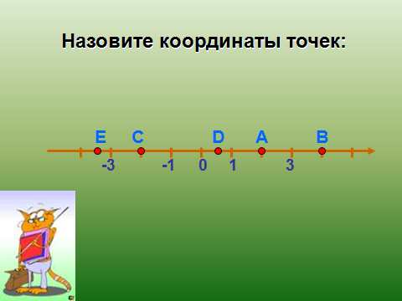

*(Учащиеся называют числа, соответствующие точкам).*

*( А(2), В(4), С(-2), D(0,5), Е(-3,5) )*

1. (Приложение 1.Слайд 7) Запишите координаты точек, отмеченных на прямой.

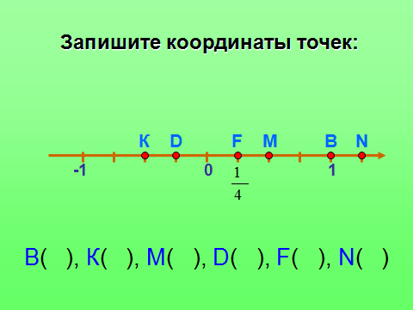

*(Ребята маркером записывают в скобках координаты предложенных точек).*

*( В(1), К(-0,5), М(0,5), D(-), F(), N(1) )*

1. (Приложение 1.Слайд 8) Отметьте на координатной прямой точки.

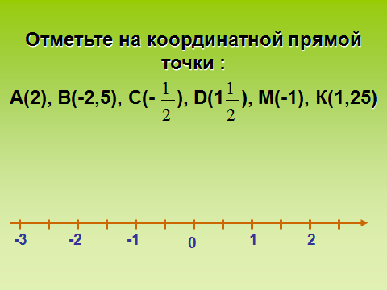

*(Учащиеся отмечают на прямой перечисленные точки, записывают соответствующие буквы. Используется маркер интерактивной доски, можно менять толщину и цвет линии, использовать ластик для исправления ошибок).*

1. **Станция «Солнечный город».**

Следующая станция на нашем пути – это Солнечный город. (Приложение 1.Слайд 9) Здесь мы встретимся с Незнайкой и его друзьями – малышами.

Утро в Солнечном городе всегда начинается с зарядки. Давайте и мы вместе с обитателями Солнечного города сделаем зарядку.

**Физкультминутка.** (Приложение 1.Слайд 10)

Раз — подняться, потянуться.  
 Два — согнуться, разогнуться.

Три — в ладоши три хлопка.  
Головою три кивка.  
На четыре — руки шире.  
Пять — руками помахать.  
Шесть — на место тихо сесть.

Среди малышей Солнечного города Знайка всегда славился сообразительностью и хорошей памятью. Однако во всех своих финансовых делах он не полагался на память, а предпочитал тщательно записывать свои доходы и расходы. Доходы он обозначал знаком «+», а расходы – знаком « - ».

Например, в январе Знайка сделал следующую запись. (Приложение 1.Слайд 11)

|  |  |  |
| --- | --- | --- |
| Знайка | +15+3+8-5+9-3+2-7-1-2+4 |  |
| Сиропчик | +8-2+4+9-11-5+4+5-2 |  |
| Пончик | +17-1-3+6-2-5+4-2+1 |  |
| Тюбик | +5+1+6-2-8+4-3-3 |  |
| Авоська | +3-2+1-3+4-2-1-5 |  |
| Незнайка | -12+2-1-6+4-3+5+4 |  |

Она обозначает, что в начале месяца у него было 15 монет, а в течение месяца ним добавились сначала 3 монеты, потом 8, потом он израсходовал 5 монет и т.п.

Какие доходы были у Знайки в январе? *(+41)*

Какие расходы? *(-18)*

Каков итог за месяц? *(+23)*

Вслед за Знайкой все малыши Солнечного города стали вести свои дела методом «доходов» и «расходов». Сиропчик, Пончик, Тюбик, Авоська и Незнайка сделали в феврале свои записи в таблицу. Какой итог на конец февраля получился у каждого?

*(Учащиеся устно выполняют вычисления доходов и расходов, находят итог. Учитель вписывает результаты в последнюю колонку таблицы).*

|  |  |  |
| --- | --- | --- |
| Знайка | +15+3+8-5+9-3+2-7-1-2+4 | *Доходы : +41*  *Расходы : -18*  *Итог: +23* |
| Сиропчик | +8-2+4+9-11-5+4+5-2 | *Доходы : +30*  *Расходы : -20*  *Итог: +10* |
| Пончик | +17-1-3+6-2-5+4-2+1 | *Доходы : +28*  *Расходы : -13*  *Итог: +15* |
| Тюбик | +5+1+6-2-8+4-3-3 | *Доходы : +16*  *Расходы : -16*  *Итог: 0* |
| Авоська | +3-2+1-3+4-2-1-5 | *Доходы : +8*  *Расходы : -13*  *Итог: -5* |
| Незнайка | -12+2-1-6+4-3+5+4 | *Доходы : +15*  *Расходы : -22*  *Итог: -7* |

Знайка, как самый образованный и любознательный, часто рассказывал своим друзьям о чем – то новом и интересном. Однажды он рассказал об одном известном математике. Его имя и вы узнаете, если правильно выполните действия и найдете буквы, соответствующие полученным числам. (Приложение 1.Слайд 12)

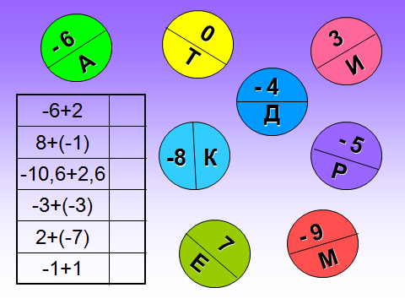

*(Учащиеся выполняют вычисления, находят нужную букву. Буквы вписываются в колонку рядом с примером).*

*-6+2=-4 (Д)*

*8+(-1)=7 (Е)  
-10,6+2,6=-8 (К)*

*-3+(-3)=-6 (А)*

*2+(-7)=-5 (Р)*

*-1+1=0 (Т)*

ДЕКАРТ. (Приложение 1.Слайд 13) Рене Декарт – французский философ, физик, математик. Считал математику идеалом и образцом для всех наук. Ввел понятие координатной прямой. Его знаменитое изречение: «Я мыслю, следовательно, я существую».

1. **Станция «Зазеркалье».**

Попрощавшись с жителями Солнечного города, мы попадаем в не менее загадочное Зазеркалье. (Приложение 1.Слайд 14)

1. Алиса задает вам свои задачки: (Приложение 1.Слайд 15)

Соедини числа стрелками в порядке возрастания

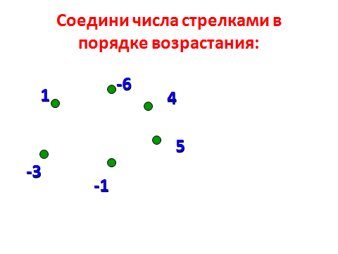*-6 < -3 < -1 < 1 < 4 < 5*

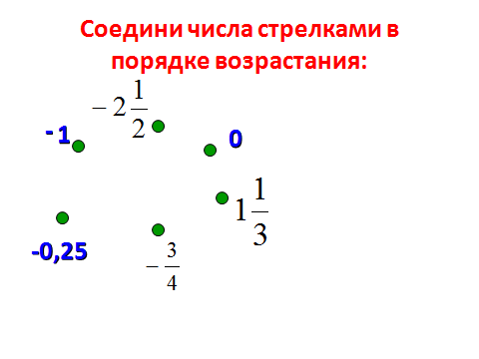

* < -1 < < -0,25 < 0 < *

*(На одном слайде два задания на эту тему. Первый – более простой, содержит только целые числа. Второй несколько сложнее, содержит дробные числа. Учитель, слушая ответы учащихся, соединяет стрелками числа).*

1. Чеширский кот и Шалтай – Болтай в свободное время увлекаются математикой, любят помечтать и посчитать. (Приложение 1.Слайд 16) Правда, не всегда у них получается правильно. Найдите ошибки в их вычислениях.

*(Учащиеся находят ошибки, исправляют их с помощью маркера. При желании – меняют цвет маркера.)*

*Кот: -5+2=7 (-3) Шалтай – Болтай: 0+(-1)=0 (-1)*

*-4+(-1)=3 (-5) 16+(-2)=18 (14)*

*5+(-2)=-3 (3)  (0)*

1. **Станция «Тридевятое королевство».**

И в конце нашего путешествия самое далекое и загадочное «Тридевятое королевство» (Приложение 1.Слайд 17)

Жил да был царевич. Был он высок, статен, хорош собой. Прослышал он, что за тридевять земель, в некотором царстве живет Елена Прекрасная. Чудо как хороша! Отправился царевич на поиски. Долго ли, коротко ли, а нашел он Елену Прекрасную. Да только царевну современную одной красотой да статью не завоюешь. Дала она царевичу задание. Выполнил он задание, да только сомневается – правильно ли. Помогите царевичу в вычислениях. Выполните и вы задание Елены Прекрасной. (Приложение 1.Слайд 18)

*(Учащиеся в тетрадях выполняют самостоятельную работу).*

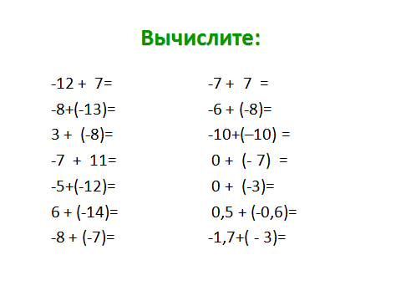

Сравните свои ответы с ответами царевича.

*(Ребята проверяют свои ответы по этому же слайду)*

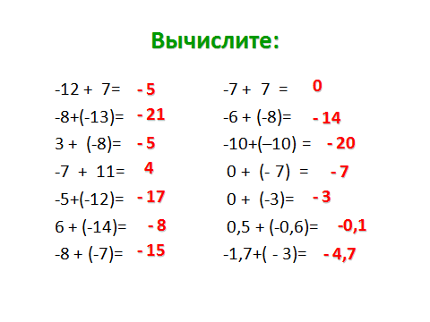

Оцените свою работу сами и поставьте себе оценку.

*(Тетради по окончании урока сдаются учителю)*

С заданием почти все справились хорошо, помогли царевичу. Завоевал он сердце Елены Прекрасной не только красотой, но и умом, а вы проверили свои силы в сложном учебном испытании. Можно и домой возвращаться.

1. **Подведение итогов урока.**

Вот мы и вернулись на свою станцию. Сегодня мы прошли, точнее, проехали немалый путь.

Что мы делали сегодня на уроке?

Что вы умеете?

Не всегда и не всем было легко, но все успешно справились с испытаниями, отлично поработали. (Приложение 1.Слайд 19)

МОЛОДЦЫ! ВСЕМ ОГРОМНОЕ СПАСИБО ЗА УРОК!

**Ресурсы:**

Литература:

1. Н. Я. Виленкин «Математика», 6 класс
2. Г. В. Дорофеев, Л. Г. Петерсон «Математика», 6 класс
3. Л. В. Гончарова «Предметные недели в школе. Математика»

Интернет-ресурсы:

1. www.yandex.ru
2. www.pedsovet.su
3. www.rusedu.ru
4. Клипы на веб - узле Office Online